Работа в программе sPlan7.0
1. Установка программы.
2. Начало работы.
3. Выполнение задания.

1. Установка программы
1. Перед тем, как начать работу в программе для рисования электрических схем «sPlan7.0», необходимо установить ее на ваш компьютер. Эта программа достаточно «легкая» и распространяется с использованием ZIP-архива, с которым умеют работать все современные операционные системы.
Для установки программы загрузите на ваш компьютер архив «splan70.zip».
После загрузки архива перенесите в удобное вам место на компьютере (может быть установлена не на системном диске C/:). Например, в расположение:
Извлеките содержимое архива по выбранному расположению в папку: 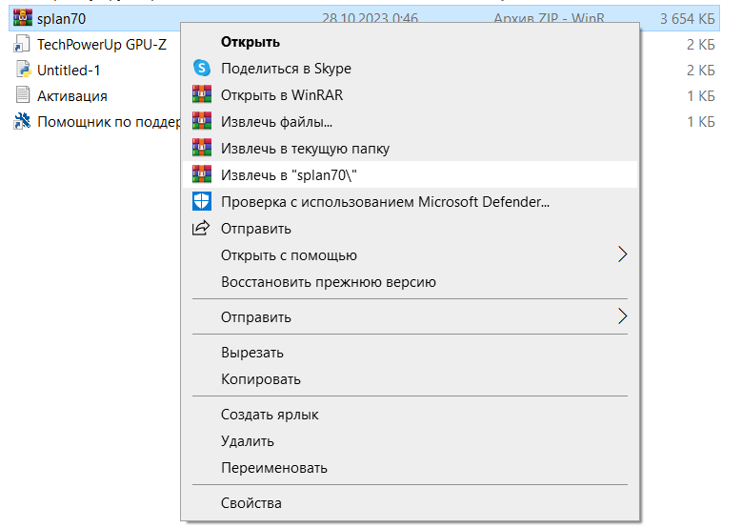
Получим в ходе наших действий следующую папку:
В этой папке мы увидим следующее:
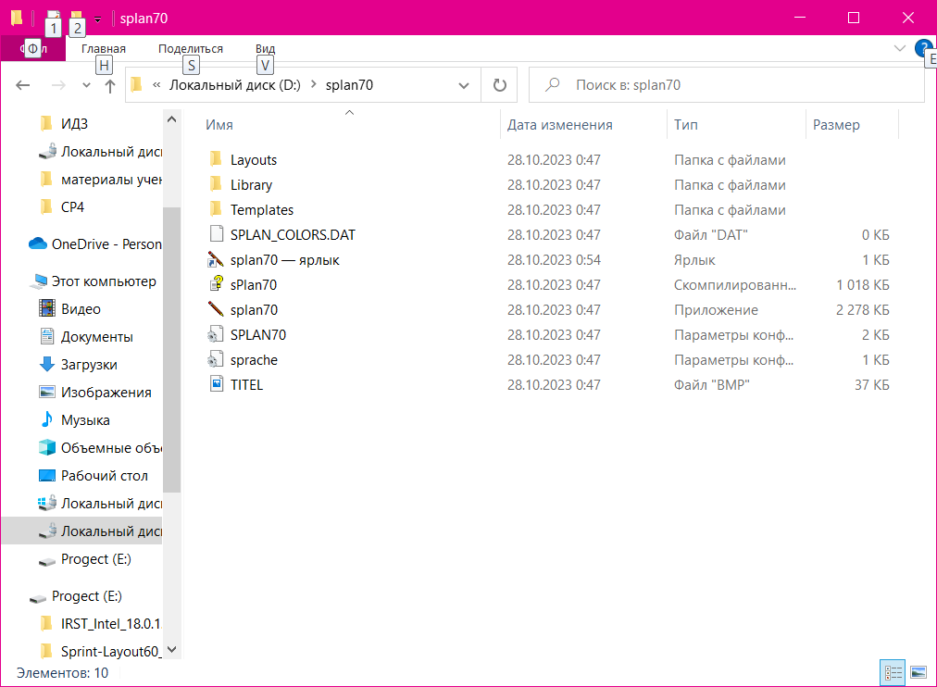
Мы видим ярлык уже знакомой нам программы (рисунок карандаша), это и есть наша программа. Для запуска дважды кликните по нему ЛЕВОЙ кнопкой мыши.

2. Начало работы
При первом запуске программы можем появиться ошибка, связанная с нахождением библиотек элементов (не отображаются элементы). В этом разделе объясняется, как ее устранить.
- В рабочем окне программы необходимо нажать на иконку, отвечающую за добавление библиотек элементов (левый верхний угол окна, синяя книжечка):
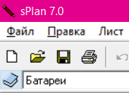
- При нажатии покажется выпадающий список, в котором необходимо выбрать пункт: «библиотеки»:
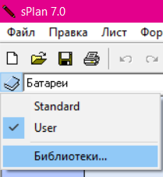
- Покажется окно следующего вида: 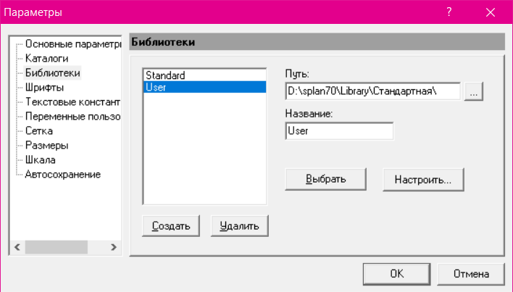
В этом окне необходимо выставить библиотеку на «User», как показано на картинке выше, а так же указать путь, для нахождения библиотеки. 4) Посмотреть путь можно следующим образом:
- Выходим из программы и заходим в проводник. Заходим в папку, где лежим программа, в этой папке выбираем папку «Library», в которой выбираем необходимую нам библиотеку элементов, в данном случае папку «Стандартная».
- Нажимаем на эту папку и сверху в проводнике смотрим путь , где расположена нужная нам папка. Должно получиться следующим образом (возможны отличия в начале пути, относительно того, куда вы устанавливали программу):
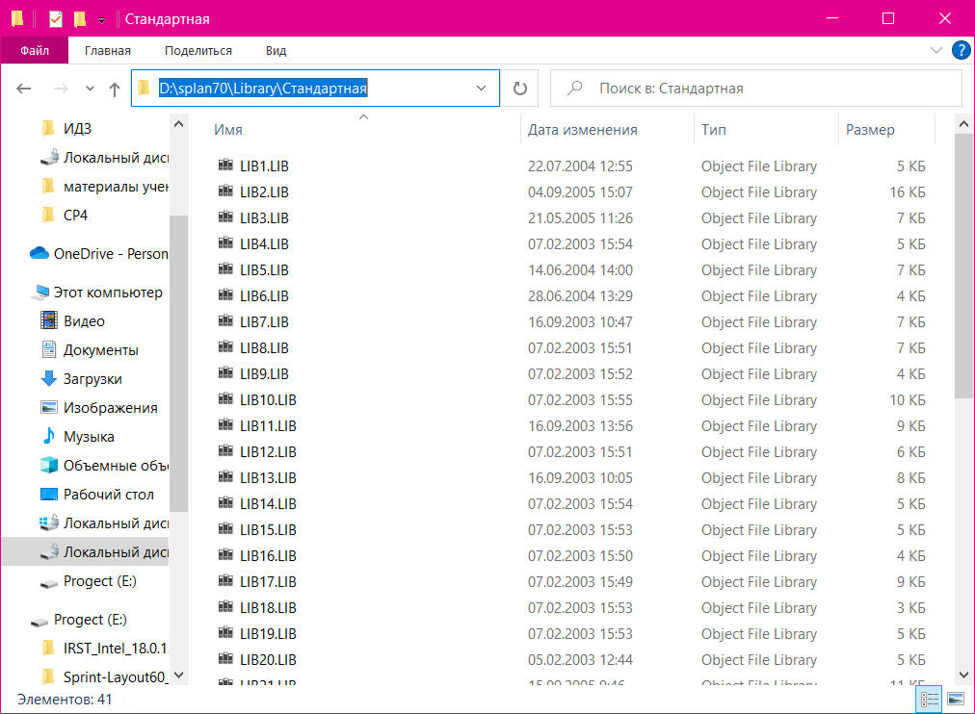
- Мы нашли расположение нужной нам библиотеки. Копируем расположение файла (для этого кликнуть один раз правее последнего слова в пути и копировать выделенный текст), и вставляем в окно поиска библиотек в программе sPlan7.0:
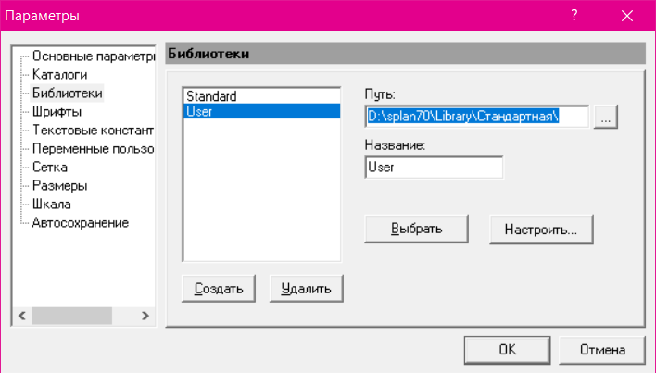
Если вы все сделали правильно, при нажатии кнопки «Выбрать», программа автоматически добавит библиотеки.
- Так же путь к библиотеке можно указать через троеточие рядом со строкой «Путь», и выбрать ту же папку двойным щелчком:
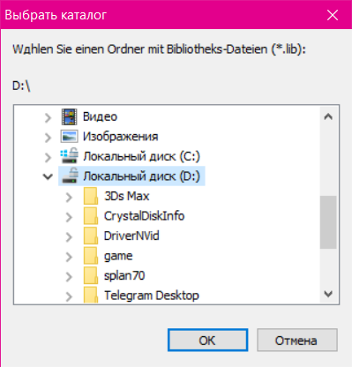
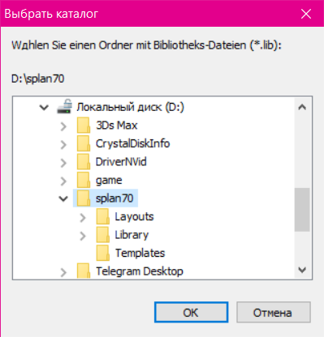
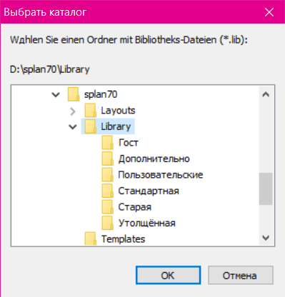
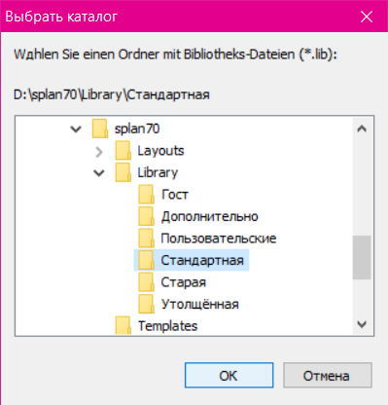
При нажатии на кнопку «ОК» выберется указанная вами папка с библиотеками. После чего нажимаем: «Выбрать», «Ок». Можем добавить аналогичным образом и другие доступные библиотеки элементов при необходимости, но на данный момент необходимо освоить стандартную библиотек. Можем начинать работу!

3. Выполнение задания
На прошлом занятии мы с вами познакомились с интерфейсом программы «sPlan7.0», а так же нарисовали различные схемы. Вспомним основное:
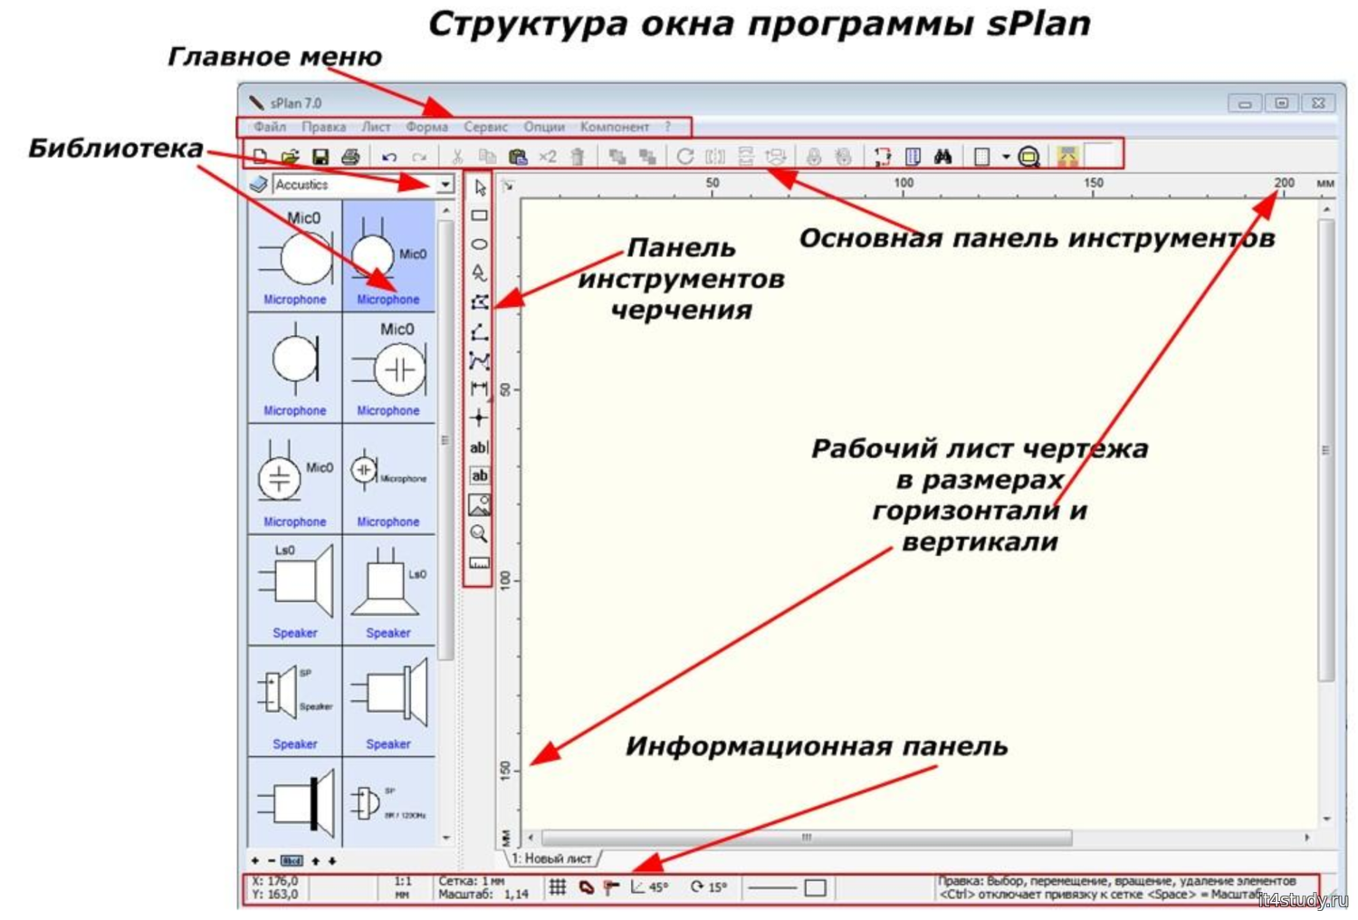
На данном изображении виден основной интерфейс программы.

Задание 1.
Внимание: перед началом работы в удобном для вас месте создайте папку с именем: «Схемы sPlan». В данную папку далее будем сохранять все наши схемы.
Сохранять в папку следующим методом:
Выбрать в разделе главного меню: Файл, Сохранить как, выбрать папку «Схемы sPlan», назвать наш файл необходимым именем и нажать кнопку «Сохранить»:
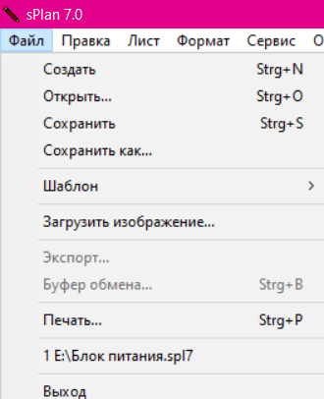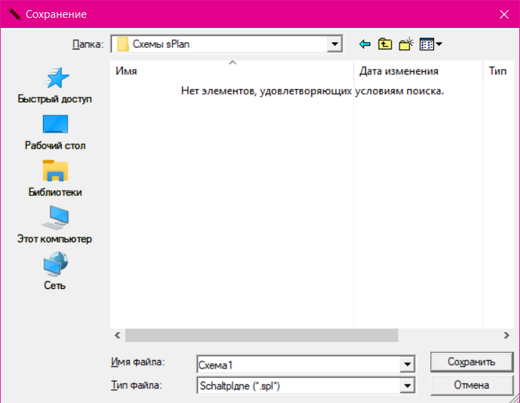

- Повторить изображение снизу в рабочем окне программы, и сохранить в папку файл с названием «modelTP4056.spl»
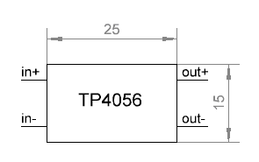
- В новом файле повторить следующую схему и сохранить ф файл с названием «Блок питания робота»:
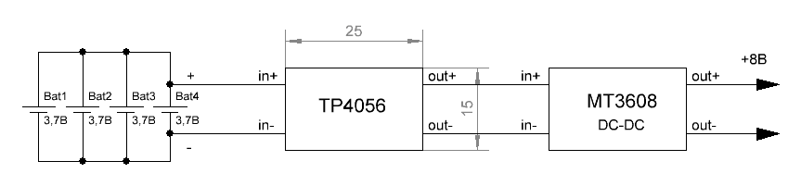

Задание 2
Нарисовать принципиальную электрическую схему модуля контроля и заряда аккумулятора на основе микросхемы TP4056 и сохранить в файл с названием «СхемаTP4056.spl» (с использованием библиотек элементов, если элемента нет, разобраться как его создать на основе другого элемента):
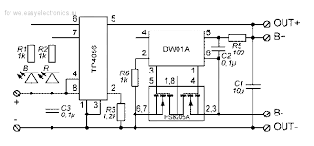

Задание 3
Нарисовать чертеж и сохранить в файл с названием «Чертеж1.spl»:
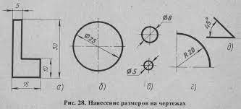
Размеры выставлять с помощью инструмента «размер». В выпадающем списке инструмента «размер» выбрать необходимый тип.

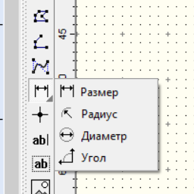
Окружности и дуги изобразить с использованием инструмента «окружность».
Для создания дуги нарисуйте окружность, остановите операцию рисования окружности нажатием ПРАВОЙ кнопкой мыши. Выделите окружность, и потянув за белую точку на окружности оставьте необходимую дугу.
